IT1332603 – PARCO DI PORTOFINO

Nome e codice sito: IT1332603 – PARCO DI PORTOFINO |  |  |  |  | Estensione (ha):  1055
Tipo sito | pSIC |  |  | Relazioni spaziali fra SIC/ZPS | nessuna | X |  | Relazioni spaziali sito/area protetta | nessuna
Tipo sito | sic | X |  | Relazioni spaziali fra SIC/ZPS | parziale |  |  | Relazioni spaziali sito/area protetta | parziale
Tipo sito | zps |  |  | Relazioni spaziali fra SIC/ZPS | totale |  |  | Relazioni spaziali sito/area protetta | totale | X

Necessità di un piano di gestione | elevata | X | Motivazione: il sito è soggetto a forti impatti di origine antropica.
Necessità di un piano di gestione | moderata
Necessità di un piano di gestione | bassa

Stato della conoscenza | - Scheda Natura 2000  - Carta bionaturalistica  - Database Natura Li  - Carta degli Habitat  - Manuali per l’identificazione e la conservazione delle specie delle Direttive 92/43 e 409/79  - Parco Regionale di Portofino. Piano del Parco  - Attilio Arillo, Aldo Lattes, Mauro Mariotti e Sara Sanetti, (2004). REGOLAMENTO DI INDIRIZZI DI PIANIFICAZIONE E DI GESTIONE DEL p.S.I.C. PARCO DI PORTOFINO
Tipologia amb. prevalente | Boschi di caducifoglie e leccio con pinete, garighe e macchia mediterranea
Altre tipolog. amb. rilev. | Formazioni erbacee e rupestri; falesie costiere
Altre emergenze | nulla da segnalare

TABELLA 1

 | Cod. | Habitat | Ruolo  Del sito | Priorità | Stato  di conservazione | Note  eventuali
Habitat naturali  e seminaturali  (All. I) | 1170 | Scogliere | 3 | Alta | 3
Habitat naturali  e seminaturali  (All. I) | 1210 | Vegetazione annua delle linee di deposito marine | 2 | Media | 1
Habitat naturali  e seminaturali  (All. I) | 1240 | Scogliere con vegetazione delle coste mediterranee Limonium spp. endemici | 3 | Alta | 3
Habitat naturali  e seminaturali  (All. I) | 5320 | Formazioni basse di euforbie vicino alle scogliere | 3 | Alta | 3
Habitat naturali  e seminaturali  (All. I) | 5330 | Arbusteti termo-mediterranei e pre-desertici | 3 | Alta | 2 | Aspetti differenti con Ampelodesmos e con Euphorbia dendroide
Habitat naturali  e seminaturali  (All. I) | 6210 | Formazioni erbose secche seminaturali e facies coperte da cespugli su substrato calcareo (Festuco -Brometalia) (* notevole fioritura di orchidee) | 2 | Alta | 2
Habitat naturali  e seminaturali  (All. I) | 6220 | Percorsi substeppici di graminacee e piante annue dei Thero-Brachypodietea | 2 | Alta | 2
Habitat naturali  e seminaturali  (All. I) | 6310 | Dehesas con specie sempreverdi di Quercus | 1 | Media | 2
Habitat naturali  e seminaturali  (All. I) | 6430 | Bordure planiziali, montane e alpine di megaforbie idrofile | 1 | Bassa | 2
Habitat naturali  e seminaturali  (All. I) | 8210 | Pareti rocciose calcaree con vegetazione casmofitica | 3 | Alta | 3
Habitat naturali  e seminaturali  (All. I) | 8240 | Pavimenti calcarei | 1 | Bassa | 2 | Scarsa rappresentatività e ridotte superfici
Habitat naturali  e seminaturali  (All. I) | 8310 | Grotte non ancora sfruttate a livello turistico | 2 | Media | 2
Habitat naturali  e seminaturali  (All. I) | 91E0 | Foreste alluvionali di Alnus glutinosa e Fraxinus excelsior (Alno-Padion, Alnion incanae, Salicion albae) | 2 | Media | 1
Habitat naturali  e seminaturali  (All. I) | 91H0 | Boschi pannonici di Quercus pubescens | 2 | Media | 2
Habitat naturali  e seminaturali  (All. I) | 9260 | Foreste di Castanea sativa | 1 | Media | 2
Habitat naturali  e seminaturali  (All. I) | 9340 | Foreste di Quercus ilex e Quercus rotundifolia | 2 | Media | 2
Habitat naturali  e seminaturali  (All. I) | 9540 | Pinete mediterranee di pini mesogeni endemici | 2 | Media | 1
Habitat di specie |  | Altri boschi misti di latifoglie prevalentemente di Ostrya carpinifolia e Fraxinus ornus | 2 | Alta | 2
Habitat di specie |  | Oliveti in coltura o in abbandono ed ecomosaici agricoli eterogenei | 2 | Alta | 2 | Inclusi orli e margini di contatto.
Habitat di specie |  | Muretti a secco | 2 | Alta | 2
Habitat di specie |  | Piccole pozze ed altre zone “umide” anche di origine e carattere artificiale | 1 | Alta | 1

Habitat | Obiettivi |  |  | Misure Conservazione
1170: Scogliere | CONSERVAZIONE |  |  | - Potenziamento delle attività di prevenzione dell’inquinamento e di depurazione delle acque  - Rispetto rigoroso delle norme vigenti relative agli scarichi dei reflui  - Divieto di interventi di trasformazione delle aree su cui insiste l’habitat; è consentito il ripristino e il recupero degli accessi esistenti alle scogliere subordinato a valutazione di incidenza e all’adozione di tecniche di misure di mitigazione degli impatti sull’habitat  - Divieto rigoroso di abbandono di lenze, ami, rifiuti e altro materiale sulle rive  - Eventuali interventi per ridurre l’erosione marina e predisporre condizioni favorevoli all’espansione e stabilizzazione dell’habitat
1210: Vegetazione annua delle linee di deposito marine | RIPRISTINO |  |  | - Divieti di interventi di trasformazione dell’area o, subordinatamente, ammissione di interventi limitati previa attenta valutazione di incidenza e adozione di conseguenti misure di mitigazione e compensazione  - Divieto di apporti (ripascimenti inclusi) di materiali terrosi  - Monitoraggio delle specie guida ed eventuale conseguente intervento comprensivo di impianto di alofite psammofile e glareofile ed eventuali strutture di valorizzazione didattica
1240: Scogliere con vegetazione delle coste mediterranee Limonium spp. endemici | CONSERVAZIONE |  |  | - Divieto di interventi di trasformazione delle aree su cui insiste l’habitat; è consentita la sistemazione di eventuali situazioni di instabilità dei versanti solo mediante interventi che prevedono il mantenimento o il ripristino dell’habitat.  - Non sono consentiti interventi per l’apertura di sentieri; tutti gli interventi su eventuali sentieri che intercettano direttamente o indirettamente l’habitat devono essere realizzati solo se indispensabili e solo secondo modalità di minimo impatto alle quali va aggiunto l’obbligo di restauro delle porzioni di habitat eventualmente danneggiate.  - Rispetto rigoroso delle norme vigenti relative agli scarichi dei reflui  - Potenziamento delle attività di prevenzione dell’inquinamento e di depurazione delle acque
5320: Formazioni basse di euforbie vicino alle scogliere |  |  | CONSERVAZIONE | - E’ consentita solo la sistemazione di eventuali situazioni di instabilità e dei versanti solo mediante interventi che prevedono il mantenimento o il ripristino dell’habitat. Interventi su eventuali sentieri che intercettano direttamente o indirettamente l’habitat devono essere realizzati solo se indispensabili e solo secondo modalità di minimo impatto alle quali va aggiunto l’obbligo di restauro delle porzioni di habitat eventualmente danneggiate.  - Potenziamento delle attività di sorveglianza finalizzata a ridurre rischi di incendioe abbandono rifiuti
5330: Arbusteti termomediterranei e predesertici |  | MIGLIORAMENTO |  | - E’ consentita solo la sistemazione di eventuali situazioni di instabilità e dei versanti solo mediante interventi che prevedono il mantenimento o il ripristino dell’habitat. Interventi su eventuali sentieri che intercettano direttamente o indirettamente l’habitat devono essere realizzati solo se indispensabili e solo secondo modalità di minimo impatto alle quali va aggiunto l’obbligo di restauro delle porzioni di habitat eventualmente danneggiate.  - Attuazione di un piano di interventi per la gestione e la conservazione dell’habitat mediante: decespugliamento selettivo, interventi con fuoco controllato da eseguirsi su aree appositamente selezionate e circoscritte previa valutazione d’incidenza e messa in atto di un piano di sicurezza, messa a dimora di Cespi di Ampelodesmos mauritanica di provenienza locale in occasione di interventi di sistemazione dei terreni, scarpate, ecc.  - Potenziamento della sorveglianza del pascolo caprino ed eventuali interventi di delocalizzazione degli animali in aree recintate  - Eliminazione di eventuali alberi di pino marittimo (salvo individui monumentali) negli stand ad ampelodesma selezionati per la conservazione  - Eventuali interventi selettivi e localizzati a favore di Euphorbia dendroides.  - Potenziamento delle attività di sorveglianza finalizzata a ridurre rischi di incendioe abbandono rifiuti
6110: Formazioni erbose calcicole rupicole o basofile dell' Alysso-Sedion albi |  | MANTENIMENTO |  | - E’ consentita solo la sistemazione di eventuali situazioni di instabilità e dei versanti solo mediante interventi che prevedono il mantenimento o il ripristino dell’habitat. Interventi su eventuali sentieri che intercettano direttamente o indirettamente l’habitat devono essere realizzati solo se indispensabili e solo secondo modalità di minimo impatto alle quali va aggiunto l’obbligo di restauro delle porzioni di habitat eventualmente danneggiate.  - Potenziamento delle attività di sorveglianza finalizzata a ridurre rischi di incendioe abbandono rifiuti
6210: Formazioni erbose secche seminaturali e facies arbustate su substrati calcarei (Festuco-Brometalia) |  | MANTENIMENTO |  | - Evitare fenomeni di abbandono di rifiuti solidi  - E’ consentita la sistemazione di eventuali situazioni di instabilità e dei versanti solo mediante interventi che prevedono il mantenimento o il ripristino dell’habitat. Interventi su eventuali sentieri che intercettano direttamente o indirettamente l’habitat devono essere realizzati solo se indispensabili e solo secondo modalità di minimo impatto alle quali va aggiunto l’obbligo di restauro delle porzioni di habitat eventualmente danneggiate.  - Potenziamento delle attività di sorveglianza finalizzata a ridurre rischi di incendioe abbandono rifiuti  - Le tessere che presentano interessanti popolazioni di orchidee non devono avere utilizzi che compromettano il mantenimento di tali popolazioni. In alcuni casi sono necessarie operazioni di sfalcio o decespugliamento selettivo delle piante legnose.  - Localmentte sono ammesse operazioni di mantenimento dell’habitat mediante sfalcio o pascolo programmato con un numero fortemente limitato di capi (asino, capra o pecora) selezionati che riproduca la situazione della prima metà del 900 quando quasi ciascuna famiglia aveva qualche animale (in genere da 1 a 3)  - Non dovrebbero essere ammesse trasformazioni se non quelle previste dagli strumenti urbanistici attualmente vigenti
6220: Percorsi substeppici di graminacee e piante annue dei Thero-Brachypodietea |  | MANTENIMENTO |  | - A seguito di risultati di monitoraggio, sono da realizzare eventuali interventi circoscritti di diradamento della macchia, laddove si assista a eccessiva progressione dinamica della vegetazione  - Eventuali accordi e incentivazioni per lo sfalcio e/o il pascolo in forme sostenibili (vedi misure per l’habitat 6220)  - Evitare fenomeni di abbandono di rifiuti solidi  - E’ consentita la sistemazione di eventuali situazioni di instabilità e dei versanti solo mediante interventi che prevedono il mantenimento o il ripristino dell’habitat. Interventi su eventuali sentieri che intercettano direttamente o indirettamente l’habitat devono essere realizzati solo se indispensabili e solo secondo modalità di minimo impatto alle quali va aggiunto l’obbligo di restauro delle porzioni di habitat eventualmente danneggiate.  - Potenziamento delle attività di sorveglianza finalizzata a ridurre rischi di incendio e abbandono rifiuti  - Non dovrebbero essere ammesse trasformazioni se non quelle previste dagli strumenti urbanistici attualmente vigenti
6310: Aree con dominanza dell'habitat 6310 (Dehesas con Quercus spp. sempreverde) |  |  | MANTENIMENTO |  | - Eventuali interventi di contenimento di specie legnose nemorali mediante taglio o decespugliamento selettivo e/o pascolo.  - E’ consentita la sistemazione di eventuali situazioni di instabilità e dei versanti solo mediante interventi che prevedono il mantenimento o il ripristino dell’habitat. Interventi su eventuali sentieri che intercettano direttamente o indirettamente l’habitat devono essere realizzati solo se indispensabili e solo secondo modalità di minimo impatto alle quali va aggiunto l’obbligo di restauro delle porzioni di habitat eventualmente danneggiate.  - Non sono ammissibili operazioni di ripristino colturale in aree occupate da questo habitat, qualora esso mostri caratteri di piena rappresentatività e/o rinaturalizzazione.  - Potenziamento delle attività di sorveglianza finalizzata a ridurre rischi di incendio  - Non dovrebbero essere ammesse trasformazioni se non quelle previste dagli strumenti urbanistici attualmente vigenti
6430: Bordure planiziali, montane e alpine di megaforbie idrofile |  |  | MANTENIMENTO |  | - Evitare tagli soprattutto per le tessere in ambiente ripario-ecotonale che sono importanti per la fauna  - Mitigare l’eutrofizzazione nelle situazioni a elevata componente floristica nitrofila  - Evitare l’inquinamento delle acque e la discarica di rifiuti solidi lungo gli impluvi
8210: Pareti rocciose calcaree con vegetazione casmofitica |  |  | CONSERVAZIONE |  | - E’ consentita la sistemazione di eventuali situazioni di instabilità e dei versanti solo laddove vi siano comprovate esigenze dettate dalla pubblica incolumità delle persone e solo mediante interventi che prevedono il mantenimento o il ripristino dell’habitat. Interventi su eventuali sentieri che intercettano direttamente o indirettamente l’habitat devono essere realizzati solo se indispensabili e solo secondo le tipologie previste dal regolamento dell’accessibilità del Parco con modalità di minimo impatto alle quali va aggiunto l’obbligo di restauro delle porzioni di habitat eventualmente danneggiate.  - Non dovrebbero essere ammesse trasformazioni se non quelle previste dagli strumenti urbanistici attualmente vigenti
8240: Pavimenti calcarei |  |  | MANTENIMENTO |  | - Evitare l’abbandono di rifiuti solidi  - Non sono ammesse trasformazioni se non quelle previste dagli strumenti urbanistici attualmente vigenti
8310: Grotte non ancora sfruttate a livello turistico |  |  | MIGLIORAMENTO |  | - Provvedere alla chiusura per le grotte potenzialmente accessibili  - I cancelli devono prevedere uno spazio nella parte superiore per il passaggio dei chirotteri  - Evitare la completa ostruzione da parte della vegetazione
91E0: Fasce riparie e boschi idro-igrofili riferibili all'habitat 91E0 (Foreste alluvionali di Alnus glutinosa e Fraxinus excelsior) |  |  | MIGLIORAMENTO |  | - Evitare qualsiasi intervento salvo:  - interventi di sistemazione o ripristino di eventuali sentieri da attuarsi con modalità effettivamente sostenibili che permettano la conservazione o il ripristino della naturalità  - Interventi per eliminazione di piante esotiche invasive con metodi idonei a non favorirne l’espansione  - Interventi che favoriscano una disponibilità idrica perenne sufficiente.  - Eventuali interventi indispensabili per la sicurezza idraulica devono garantire il mantenimento degli habitat acquatici e di quelli collegati (ripari) e le loro connessioni funzionali;  - Ridurre drasticamente le captazioni  - Le attività selvicolturali non devono utilizzare l’alveo come pista di esbosco; gli eventuali attraversamenti devono essere limitati a circoscritte zone di guado  - Evitare inquinamento e deposito di rifiuti sulle sponde dei corsi d’acqua  - Provvedere al monitoraggio e alla tutela speciale degli alberi più vecchi e di maggiore dimensione, ancorché morti, e degli aspetti meglio caratterizzati (con Carex pendula, Osmunda regalis, ecc.)  - Non sono ammesse trasformazioni se non quelle previste dagli strumenti urbanistici attualmente vigenti
91H0: Aree con dominanza di boschi corrispondenti o parzialmente riferibili all’habitat 91H0 (Boschi pannonici di Quercus pubescens) |  |  | MIGLIORAMENTO |  | - Misure regolamentative a tutela degli alberi vetusti e del legno morto  - Incremento attraverso latifogliamento o tagli selettivi delle pinete a pino marittimo in misura di almeno 30% delle pinete o dei boschi misti con pino marittimo riferibili potenzialmente al bosco di roverella  - Limitazioni alla realizzazione di infrastrutture lineari (strade, reti di trasporto, ecc.) al fine di evitare la frammentazione delle tessere boschive  - Evitare qualsiasi intervento salvo:  - Eventuali abbattimenti o potature lungo sentieri, strade o manufatti riservato esclusivamente ai casi in cui siano accertate situazioni di pericolo per la incolumità delle persone e delle cose.  - Operazioni di bonifica successive al passaggio del fuoco.  - Raccolta di ghiande (da attuarsi secondo le quantità e le modalità dettate dai criteri di sostenibilità propri della conservazione del germoplasma) soprattutto per la produzione di materiale vivaistico da impiegare in interventi nel pSIC stesso e nelle zone contermini.  - Interventi di sistemazione o ripristino di eventuali sentieri  - Operazioni selvicolturali che favoriscano o accelerino una migliore caratterizzazione a fustaia dei lembi a ceduo.  - Eliminazione di eventuali individui di Pinus pinaster attaccati da Matsucoccus feytaudii negli aspetti misit ed altri eventuali interventi di lotta fitosanitaria con mezzi manuali, meccanici (incluse potature) e biologici ecologicamente compatibili  - Eventuali diradamenti selettivi per la diffusione della roverella al fine di convertire gradualmente parte dei castagneti e degli ostrieti (nonché limitate e localizzate parcelle ad erica) in fustaie miste a dominanza di Quercus pubescens, con un maggior grado di naturalità.  - Interventi di contenimento del cinghiale laddove esso provochi dissesti.  - Non sono ammesse trasformazioni se non quelle previste dagli strumenti urbanistici attualmente vigenti
9260: Aree con dominanza dell'habitat 9260 (Foreste di Castanea sativa) |  |  | MIGLIORAMENTO |  | - Conservazione degli aspetti più maturi anche con necromassa significativa laddove utili alla conservazione di specie faunistiche e della micoflora  - Sono ammessi interventi selvicolturali diversi purchè:  - mantengano microhabitat particolari, necromassa e individui vetusti in misura adeguata, da stabilirsi dopo i risultati di monitoraggi faunistici.  - conservino nelle migliori condizioni possibili il suolo e il sottobosco.  - conservino gli aspetti ecotonali-  - Sono ammessi interventi di sistemazione o ripristino di eventuali sentieri e interventi per la realizzazione o sistemazione di eventuali strutture per la sosta dei turisti, finalizzate anche a ridurre le area già soggette all’impatto della frequentazione.  - In caso di necessità sono possibili tutti gli interventi di lotta fitosanitaria con mezzi manuali, meccanici (incluse potature) e biologici ecologicamente compatibili; sospensione delle utilizzazioni per periodi adeguati; allungamento del turno minimo; rinfoltimenti e applicazione di tecniche di miglioramento dei soprassuoli cedui.  - Promozione per la ripresa delle cure colturali nei castagneti da frutto residuali; in questi sono comuqnue da evitare le lavorazioni del terreno  - Incentivazione alla utilizzazione con turni e dimensioni parcellari di ceduazione adeguati anche alla conservazione della fauna nelle zone potenzialmente più favorevoli sotto il profilo economico  - Non sono ammesse trasformazioni se non quelle previste dagli strumenti urbanistici attualmente vigenti
9340: Foreste di Quercus ilex e Quercus rotundifolia |  |  | MIGLIORAMENTO |  | - Evitare qualsiasi intervento salvo:  - eventuali abbattimenti o potature lungo sentieri, strade o manufatti riservato esclusivamente ai casi in cui siano accertate situazioni di pericolo per la incolumità delle persone e delle cose.  - operazioni di bonifica successive al passaggio del fuoco.  - raccolta di ghiande (da attuarsi secondo le quantità e le modalità dettate dai criteri di sostenibilità propri della conservazione del germoplasma) soprattutto per la produzione di materiale vivaistico da impiegare in interventi nel SIC stesso e nelle zone contermini.  - interventi di sistemazione o ripristino di eventuali sentieri  - interventi per la realizzazione o sistemazione di eventuali strutture per la sosta dei turisti, finalizzate anche a ridurre le area già soggette all’impatto della frequentazione.  - operazioni selvicolturali che favoriscano o accelerino la conversione a fustaia dei lembi a ceduo, laddove non sussistano altre esigenze di mantenimento dei cedui stessi.  - eliminazione di eventuali individui di Pinus pinaster attaccati da Matsucoccus feytaudii  - interventi che favoriscano il pieno sviluppo, seppure con una presenza numericamente limitata di alberi di specie diverse dal leccio, quali Fraxinus ornus, Ostrya carpinifolia, Sorbus domestica, Arbutus unedo, Viburnum tinus, Phillyrea latifolia, Pistacia terebinthus.  - Non sono ammesse trasformazioni se non quelle previste dagli strumenti urbanistici attualmente vigenti  - Realizzazione di interventi per la graduale conversione a lecceta di una significativa parte dei boschi misti di leccio e pino marittimo
9540: Aree con dominanza dell'habitat 9540 (Pinete mediterranee di pini mesogeni endemici) |  |  | MIGLIORAMENTO |  | - Rispetto rigoroso delle norme esistenti delle tutela dei beni paesaggistici in particolare per le pinete a Pinus halepensis e i nuclei a Pinus pinea  - Divieto di utilizzazione delle aree per scopi diversi da quelli forestali, fatta eccezione per le situazioni che insistono su aree agricole abbandonate da non oltre 15 anni dove è consentito il recupero delle attività colturali tradizionali.  - E’ comunque consentita l’eventuale apertura di brevi tratti di sentieri al solo scopo di evitare il passaggio degli escursionisti attraverso zone residenziali private lungo gli attuali tracciati. I nuovi tratti devono essere realizzati secondo le tipologie previste dal regolamento dell’accessibilità del Parco con tracciati di minimo impatto.  - Attuazione di un piano di interventi per la prevenzione e la lotta alla cocciniglia del pino marittimo, comprendente:  - interventi preventivi (nelle pinete non ancora infestate): diradamenti atti a favorire i soggetti migliori con eliminazione delle piante deboli e sottoposte  - eliminazione degli alberi più attaccati nelle pinete già infestate lasciando le piante più forti e vigorose; i tagli devono essere effettuati in ottobre-novembre e/o in marzo-aprile e su ampie superfici; il materiale di risulta deve essere distrutto in loco con il fuoco e i tronchi scortecciati se avviati al commercio  - utilizzo anticipato del soprassuolo per favorire la rinnovazione lasciando un buon numero di “riserve”  - sostituzione del pino marittimo con altre specie arboree (leccio, orniello, roverella, castagno, carpino nero)  - interventi di rimozione: asportazione del materiale secco per ridurre il pericolo del fuoco  - Lotta obbligatoria al Matsucoccus feytaudi nel rispetto degli obblighi previsti dal Decreto Ministeriale del 22.11.96 e il regolamento di polizia forestale.  - Eventuali interventi con metodologie avanzate nell’ambito della lotta alla cocciniglia, comprendenti:  - monitoraggio delle popolazioni con trappole a feromone sessuale.  - cattura massale dei maschi con trappole a feromone sessuale.  - concentrazione di nemici naturali (entomofagi) indigeni e/o esotici nelle zone infestate, sia mediante trappole attivate con sostanze attrattive di sintesi con molecola affine a quella naturale (cairomone) sia mediante rilascio di grandi quantità di individui ottenuti da allevamenti massali artificiali in laboratori specializzati.  - individuazione e impianto di biotipi di P. pinaster dei quali sia stata accertata una maggiore resistenza alla cocciniglia da impiegare per la ricostituzione di lembi localizzati di pineta.  - Interventi di lotta alla processionaria mediante prodotti a base di Bacillus thuringensis al fine di contenere eventuali epidemie estese  - Integrazione degli interventi per la prevenzione e la lotta ai parassiti con misure atte a ridurre il rischio di incendio, comprendenti:  - intensificazione della sorveglianza con metodi tradizionali  - mantenimento della disponibilità idrica negli impluvi con funzione di barriere  - conversione urgente delle fasce vegetazionali a pineta decorrenti lungo i tracciati sentieristici e stradali in aspetti misti di latifoglie e minore incendiabilità.  - applicazione rigorosa delle norme relative all’uso del fuoco nell’abbruciamento di stoppie, ramaglie ecc e dei divieti di accensione fuochi per scopi diversi.  - riduzione drastica dello strato dominato denso di conifere laddove sia presente.  - Non devono essere attuati interventi di eliminazione degli arbusti degli strati dominati in particolare quando questi siano costituiti da specie proprie della macchia alta e del forteto di leccio.  - Eventuali interventi di eradicazione della Robinia pseudoacacia, da valutare caso per caso  - Tutela rigorosa di individui monumentali di qualsiasi specie autoctona.  - Garantire sempre le caratteristiche microclimatiche e le risorse idriche lungo gli impluvi che attraversano l’’habitat regolando opportunamente le eventuali derivazioni.  - Eventuali interventi di riduzione dello strato arbustivo esclusivamente nella fascia contigua ai percorsi pedonali laddove lo stesso strato si presenti con densità e massa incendiabile elevate  - Potenziamento delle attività di sorveglianza finalizzata a ridurre rischi di incendioe abbandono rifiuti  - Non sono ammesse trasformazioni delle aree se non quelle previste dagli strumenti urbanistici attualmente vigenti  - Graduale trasformazione del 50% delle superifici occupate dall’habitat in fustaie di latifoglie attraverso tappa intermedia di aspetto misto di resinose e latifoglie termofile da completarsi nell’arco di circa 50 anni mediante:  - diradamento basso di forte intensità del piano dominato di resinose a vantaggio delle latifoglie presenti (eliminazione di tutte le piante malformate, con evidenti problemi di deperienza, fitopatie in atto, senza avvenire o morte).  - rilascio delle latifoglie presenti nello strato dominato con esclusione degli individui deperienti e di quelli appartenenti a specie invasive  - eliminazione delle piante di robinia eventualmente presenti mediante taglio e applicazione di biocida sistemico (triclopyr) accuratamente limitata al moncone.  - diradamento selettivo (40-50%) dello strato dominante di pino marittimo con rilascio dei soli individui dominanti migliori per portamento, possibilità di accrescimento ed eventuale resistenza alla cocciniglia  - spalcatura degli individui di pino marittimo rilasciati fino a 2- 2,5 m di altezza  - diradamento di bassa intensità (10-15%) delle latifoglie eventualmente presenti nello strato dominante esclusivamente a carico di individui malformati e/o concorrenti con altri migliori di latifoglie  - salvaguardia ove possibile degli individui di leccio, orniello, roverella, viburno, lillatro, corbezzolo, ciliegio, acero campestre, pero selvatico, ecc).  - riduzione dello strato arbustivo al solo scopo di eliminare specie invasive o favorire la rinnovazione di latifoglie da seme
Altri boschi misti di latifoglie prevalentemente di Ostrya carpinifolia e Fraxinus ornus |  |  | MANTENIMENTO |  | - Eventuale utilizzazione con turni, prelievi e dimensioni parcellari adeguati anche alla conservazione della fauna nelle zone potenzialmente più favorevoli sotto il profilo economico  - Limitazioni nei confronti di infrastrutture lineari (strade, oleodotti, gasdotti, elettrodotti, ecc.) al fine di ridurre la frammentazione.  - Potenziamento della sorveglianza
Oliveti in coltura o in abbandono ed ecomosaici agricoli eterogenei |  |  | MANTENIMENTO |  | - Non sono ammesse trasformazioni delle aree se non quelle previste dagli strumenti urbanistici attualmente vigenti  - E’ da evitare in modo assoluto la trasformazione delle colture in pien’aria in colture protette  - Limitare l’uso di presidi fitosanitari e concimi  - Interventi urgenti per la eradicazione del cinghiale
Muretti a secco |  |  | MANTENIMENTO |  | - La manutenzione dei muri a secco deve rispettare le tipologie costruttive tradizionali; per eventuali esigenze di consolidamento è ammessa l’occlusione delle cavità nella misura massima del 10%
Piccole pozze ed altre zone “umide” anche di origine e carattere artificiale |  |  | MIGLIORAMENTO |  | - Monitorare la presenza della fauna (anfibi e invertebrati) legata all’habitat ed eseguire eventuali interventi (anche strutturali) favorevoli a incrementare le popolazioni delle specie di maggiore interesse  - Eventuali interventi di rinaturalizzazione delle sponde con inserimento di pinate idro-igrofile

Elementi di criticità esterni al sito
Pressione antropica derivante da insediamenti (Camogli, Santa Margherita Ligure e frazioni) e rete stradale; frequentazione turistica anche di carattere marittimo

Attività antropiche favorevoli
Attività agroforestali laddove esercitate con modalità ecosostenibili

Legami funzionali con altri SIC
Prossimità ai SIC: IT1332622 RIO TUIA - MONTALLEGRO e IT1332614 PINETA - LECCETA DI CHIAVARI

Elenco di opere di ripristino o recupero urgente con stima dei costi
Interventi di drastico contenimento degli ungulati; costo di massima previsto: 500 mila euro.

Monitoraggio: indicatori
Si rimanda alla lista comune dei SIC della rete Natura 2000 ligure e ai manuali redatti dall’Osservatorio per la biodiversità.

SPECIE TARGET PRIORITARIE | TIPO | RUOLO DEL SITO | PRIORITA’ | STATO DI CONSERVAZIONE | Aspetti generali per la conservazione delle singole specie
Limonium cordatum | C | 2 | Alta | Insoddisfacente | È necessario consultare:  - i manuali Libioss su Mammiferi, Uccelli, Anfibi, Pesci e Invertebrati  - rapporto tecnico Libioss RT-2_05 intitolato “Stima dell’incidenza delle attività umane su specie ed habitat delle direttive CEE 43/92 e 409/79”  - rapporto tecnico Libioss RT-1_05 intitolato “”Protocollo di monitoraggio per specie ed habitat delle direttive CEE 43/92 e 409/79”  - REGOLAMENTO DI INDIRIZZI DI PIANIFICAZIONE E DI GESTIONE DEL p.S.I.C. IT1332603 (PARCO DI PORTOFINO) Relazione tecnica obiettivi di conservazione e zonazione gestionale
Saxifraga cochlearis | C | 2 | Alta | Sufficiente
Asplenium petrarchae | C | 2 | Alta | Insoddisfacente
Asplenium fontanum | C | 2 | Media | Sufficiente
Cheilanthes acrostica | C | 2 | Alta | Sufficiente
Osmunda regalis | C | 2 | Media | Sufficiente
Ophrys bertolonii | C | 2 | Media | Sufficiente
Chamaerops humilis | C | 2 | Alta | Sufficiente
Euplagia quadripunctaria | A | 3 | Bassa | Soddisfacente
Arion franciscoloi (locus typicus) | C | 1 | Alta | Sufficiente
Toffolettia striolata | C | 2 | Media | Soddisfacente
Solatopupa pallida | C | 3 | Media | Soddisfacente
Planorbis moquini | C | 3 | Bassa | Soddisfacente
Chalcides chalcides | C | 3 | Bassa | Sufficiente
Elaphe longissima | B | 3 | Bassa | Soddisfacente
Salamandrina terdigitata | A | 3 | Media | Sufficiente
Hyla meridionalis | B | 3 | Media | Soddisfacente
Rana italica | B | 3 | Media | Sufficiente
Rana dalmatina | B | 3 | Bassa | Sufficiente
Sylvia undata | D | 2 | Media | Soddisfacente
Falco peregrinus | D | 2 | Alta | Soddisfacente
Speleomantes strinatii | A | 2 | Alta | Soddisfacente
Rhinolophus ferrumequinum | A | 3 | Media | Sufficiente
Leuciscus souffia | A | 3 | Bassa | Sufficiente
Lanius collurio | D | 3 | Bassa | Soddisfacente
Note: il Promontorio di Portofino in linea generale è una zona che subisce forti impatti per quel che riguarda la frequentazione turistica, escursionistica con conseguenti reali o potenziali fenomeni di inquinamento in senso lato, da cui derivano spesso anche incendi. Per tutte le specie e le aree focali vale quindi la misura di conservazione di tenere sotto controllo questo tipo di impatto, considerando anche il fatto che il territorio è molto ristretto e che esistono comunque parti di esso, soprattutto sulla costa meridionale, che sono comunque molto difficilmente raggiungibili dall’uomo.

TABELLA 2
AREE FOCALI | Obiettivi di conservazione | FATTORI ECOLOGICI LIMITANTI e fattori di rischio | INFLUENZA DELLE ATTIVITA’ ANTROPICHE | MISURE DI CONSERVAZIONE
Acquiferi del versante sud del promontorio (Area A1) | Salamandrina terdigitata, Hyla meridionalis | Captazione acque, alterazione del regime idrologico, inquinamento | Attività: 8 | mantenere (o favorire) le raccolte d’acqua situate al bordo del sentiero che segue il percorso dell’acquedotto, soprattutto nelle immediate vicinanze delle gallerie.
Ambienti xerici e macchia dei versanti sud e sud-ovest (Area A2) | Sylvia undata, Falco peregrinus,  Ophrys bertolonii, Asplenium petrarchae, Asplenium fontanum | Incendi frequenti ed evoluzione naturale della vegetazione possono ridurre le superfici minime di macchia, adatte soprattutto a Sylvia undata. | Attività: 9 | sorvegliare che gli ambienti di macchia mantengano una superficie complessiva di almeno 1-2 ettari (Sylvia undata, O. bertolonii,). Evitare l’alterazione delle zone rupestri e delle pietraie, la pressione antropica ed il consolidamento dei versanti non strettamente necessario (A. petrarchae, A. fontanum)
Aree ecotonali del versante sud-est (Area B1) | Euplagia quadripunctaria | Chiusura delle aree ecotonali per evoluzione naturale delle vegetazione o creazione di aree aperte per interventi antropici con l’eliminzaione delle fasce erbacee a contatto con boschi e ruscelii | Attività: 1,9 | Occorre mantenere lembi di territorio con idonee caratteristiche ecotonali soprttutto in vicinanza di piccoli rii e zone umide, mantenendo le piante nutrici di Euplagia.
Zone umide del versante sud est (Area B2a, B2b) | Rana dalmatina, Hyla meridionalis, Osmunda regalis, Planorbis moquini | Captazioni d’acqua e altrazione delle sponde e greto dei corsi d’acqua. | Attività: 6,8 | Mantenere pozze o raccolte d’acqua ed eventualmente facilitare il ristagno. Evitare qualsiasi ulteriore captazione d’acqua. Appare necessario procedere a diradamenti periodici della vegetazione in modo da evitare un’eccessiva copertura vegetale nell’area in cui si ritrovano i pochi esemplari di Osmunda
Boschi del versante sud-est (Area B3) | Arion franciscoloi | I boschi in risultano abbastanza ben mantenuti | Attività: 8 | Porre attenzione all’invasione di eventuali specie esotiche e all’aumento dell’antropizzazione
Ambienti rupestri del versante sud-est (Area B4) | Solatopupa pallida, Cheilanthes acrostica | Incendi e alterazione dei muretti a secco sono il pericolo principale. Anche l’evoluzione della vegetazione a lungo termine può limitare troppo l’insolazione che è un fattore importante per queste specie eliofile | Attività: 9 | Intensificare la sorveglianza antiincendi. Evitare l’alterazione dei muretti a secco, monitorando soprattutto le zone vicino ai sentieri escursionistici dato il rischio anche di inquinamento organico
Boschi del versante nord (Area C1) | Lucanus cervus, Cerambix cerdo, Elaphe longissima | Taglio dei boschi e asportazione di legno morto sono i prinicipali rischi | Attività: 8 | consentire il mantenimento e lo sviluppo di alberi maturi appartenenti al genere Quercus (Cerambix cerdo). Mantenere in loco le ceppaie ed una consistente necromassa anche a terra. semplice mantenimento di boschi di latifoglie (E. longissima)
Aree prative versante nord del promontorio (Area C2) | Ophrys bertolonii, Chalcides chalcides | Evoluzione naturale della vegetazione, aumento degli impatti antropici. | Attività: 9 | evitare i processi di riforestazione e l’evoluzione naturale della vegetazione con lo sfalcio programmato.
Acquiferi del versante nord e nord-est - bacino Rio Gentile (Area C3) | Salamandrina terdigitata, Austropotamobius pallipes | Captazione di acque, inquinamento e alterazione e dei greti. | Attività: 6,8 | Assicurare anche la presenza d’acqua in tutte le stagioni dell’anno.  mantenere entrambi i corsi d’acqua integri, evitando l’artificializzazione delle sponde e del greto; assicurare anche la presenza d’acqua in tutte le stagioni dell’anno. Per S. terdigitata, R. italica e R. dalmatina è opportuno mantenere anche una buona naturalità dell’ambiente circostante i corsi d’acqua
Acquiferi del versante nord e nord-est - bacino rio S.Siro (Area C3) | Salamandrina terdigitata, Leuciscus souffia, Rana italica, Rana dalmatina | Captazione di acque, inquinamento e alterazione e dei greti. | Attività: 6,8
Boschi del versante ovest e nord-ovest del Promontorio (Area D1) | Saxifraga cochlearis, Arion franciscoloi | Alterazione e inquinamento del sottobosco, taglio della vegetazione su rupi ombrose, raccolta di individui di S. cochlearis | Attività: 9 | Per S. cochlearis mantenere zone rupestri ombrose o comunque con microclima fresco (anche al di fuori del bosco, ma con esposizione nord e nord est); per A. franciscoloi mantenere i boschi di latifoglie con sottobosco integro.
Zone a macchia e coltivi del versante Ovest e Nord-ovest del promontorio (Area D2) | Lanius collurio | Evoluzione naturale della vegetazione | Attività: 9 | sorvegliare che questi ambienti mantengano una superficie complessiva di almeno 1-2 ettari. Per gli uliveti e le aree coltivate è necessario attuare con cura gli interventi previsti dal Piano di Sviluppo Rurale della Regione nel Disciplinare che definisce modalità colturali e di lotta integrata o guidata finalizzate alla riduzione dell’impatto sull’ambiente.
Punta Portofino (Area E) | Solatopupa pallida | Incendi, alterazione dei muretti a secco soprattutto nelle zone raggiungibili tramite sentiero (faro di Portofino) | Attività: 7,8,9 | Intensificare la sorveglianza antiincendi ed evitare l’alterazione delle rupi e dei muretti a secco
Falesie e scogliere marine (Area F) | Limonium cordatum, Chamaerops humilis, Falco peregrinus | Disturbo antropico sui nidi di Falco, nelle zone di maggiore frequentazione antropica richi di eutrofizzzione delle rupi marine | Attività: 7,8 | Necessario mantenere la costa e la falesia in un buono stato di naturalità ed impedire un eccessivo disturbo antropico (arrampicata, caccia fotografica ecc. per Falco peregrinus). Evitare l’apporto di sostanze azotate nelle zone prossime al mare (Limonium)
Grotte e cavità delle zone in figure 1 e 2 | Rhinolophus ferrumequinum, Speleomantes strinatii |  | Attività: | Tutelare le grotte e le cavità. Per entrambe le specie occorre tutelare le risorse idriche. Infatti S. strinatii è legato ad ambienti ipogei umidi, mentre R. ferrumequinum necessita di pozze superficiali per la frequente assunzione idrica.  Monitoraggio biennale per verificare la distribuzione precisa nel territorio.

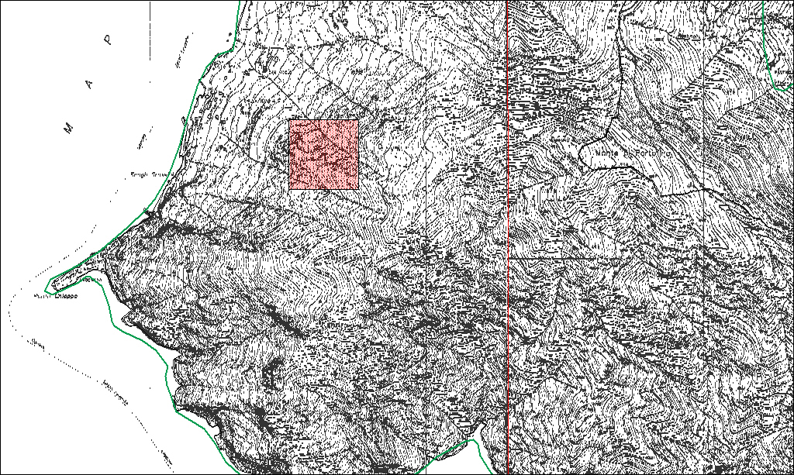

Figura 1- Area focale per Speleomantes strinatii

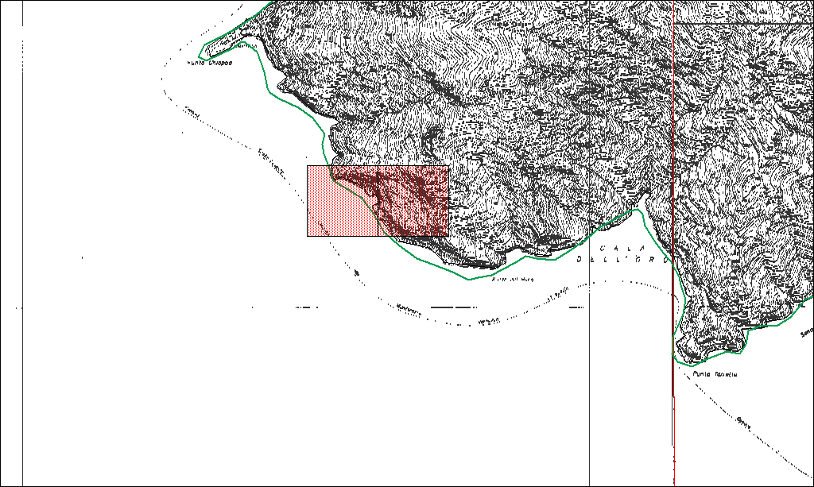

Figura 2 – Area focale per Rhinolophus ferrumequinum

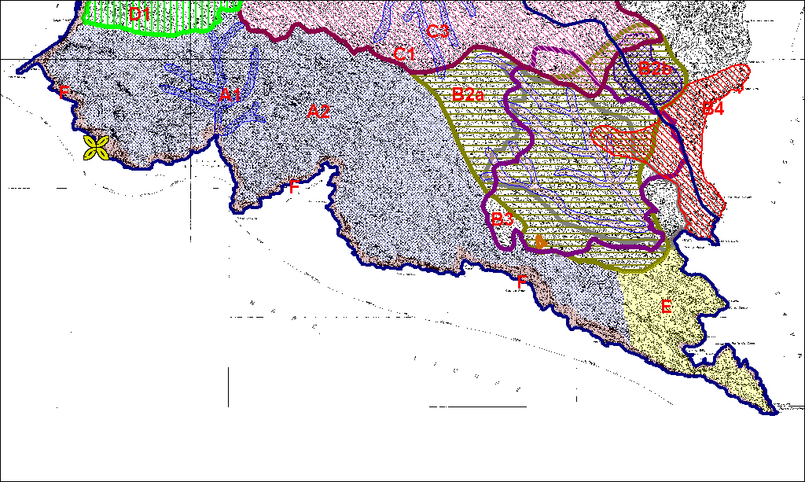

Fig. 3 - Aree focali della parte sud del sic

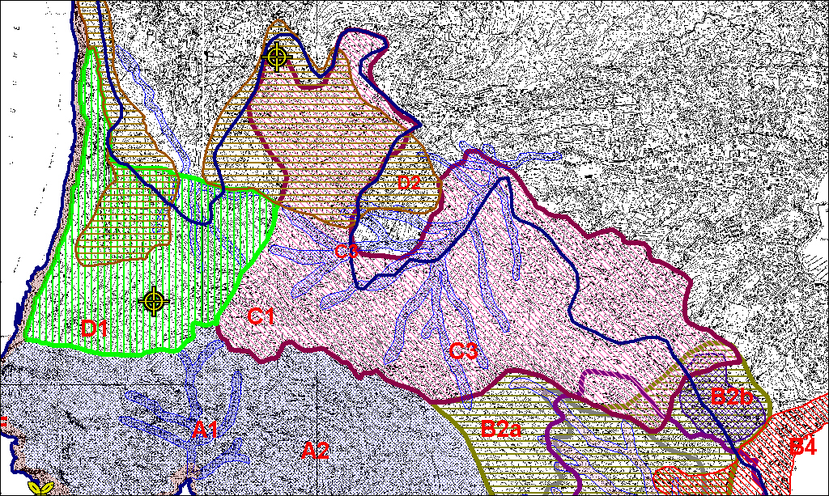

Fig. 4 – Aree focali della parte nord del promontorio

